Муниципальное автономное общеобразовательное учреждение гимназия № 6

Конкурсная работа

АНТИБИОТИКОРЕЗИСТЕНТНОСТЬ. Пути преодоления

Выполнила:
Наумова Ольга Павловна
Обучающаяся 11 класса
г. Перми
Руководитель:
Зотева Александра Сергеевна
учитель биологии
МАОУ «Гимназия №6» г. Пермь

Пермь, 2026 г
2
Оглавление
- Введение 3
Актуальность темы 3
Гипотеза 3
Цель 4
Методы 4
- Теоретическая часть 5
2.1 Антибиотики в животноводстве и птицеводстве 6
2.2 Антибиотики в растениеводстве: помощь или нет? 6
2.3 Антибиотики в продуктах питания. 6
2.4 Стратегия предупреждения антибиотикорезистентности 6
2.5 Лечебные эффекты от пробиотиков на состояние человека 7
2.5.1 Пробиотики 7
2.5.2 Пребиотики 8
2.5.3 Симбиотики 9
2.6 Пробиотики в продуктах питания 10
2.7 Противопоказания и ограничения для людей 11
- Практическая часть 10
3.1Анонимный опрос покупателей в аптеке 10 3.2 Анонимный опрос по применению антибиотиков (школьники) 10
3.3 Опрос экспертов (мед работники) 11
3.4 Полевой метод инокуляции семян пшеницы и сравнительный анализ всхожести 11
3.5 Метод ферментации мяса стартовой микрофлорой. Моделирование микробиологического процесса с бактериями Bacillus subtilis 12
3.6 Материалы санитарно-просветительского характера по проблеме антибиотикорезистентности 12
3.7 Маркетинговые исследования (обзор зарубежных и российских биопрепаратов) 13
4. Заключительная часть 13
4.1Выводы 13
5. Список использованной литературы и других носителей 14
6. Приложения 16

3
Введение
Общий враг для здоровья всех людей на планете возник давно, и он набирает силу. Это резистентность микроорганизмов к антибактериальным препаратам. Всемирная организация здравоохранения считает, что если сейчас ничего не делать, то «к 2050 году устойчивость микроорганизмов к противомикробным препаратам станет косвенной причиной смерти для 8 миллионов человек». Потери колоссальные, особенно страшно за пожилое поколение, так как пострадают лица старше 70 лет» - сообщил представитель лаборатории инфекций в ЦНИИ эпидемиологии Роспотребнадзора. [14] Сейчас уже предположительно из-за этого гибнет свыше 1 миллиона человек по всему миру. Если ничего не сделать, люди столкнутся с биологической катастрофой. [3] Вирусные эпидемии уже нарушают привычное течение жизни людей и приносят экономический ущерб обществу. Патогенные микроорганизмы адаптируются очень быстро. Эффективность лечения и бактериальных, и вирусных инфекций снижается. График 1
Бактерии становятся устойчивыми к действию антибиотиков, которые раньше успешно использовались. Становится труднее лечить инфекционные и инфекционно-воспалительные заболевания.
Около 46% населения России пытаются использовать антибиотики для самолечения при первых симптомах ОРВИ, и убеждены, что они нужны в домашней аптечке. [7]
Актуальность темы - антибиотикорезистентность является глобальной проблемой и касается любого человека любого возраста в любой стране.
Для решения проблемы важную роль играет информированность населения о проблеме и путях её решения.
Гипотеза: одной из важных задач борьбы с антибиотикорезистентностью является информированность населения о вреде бесконтрольного использования антибиотиков, что позволит сократить число случаев

4
неправильного применения антибактериальной терапии и появление новых антибиотикорезистентных штаммов, циркулирующих в популяции.
Цель: изучить информацию об антибиотикорезистентности и предложить отдельные пути решения, апробировать на практике пути повышения грамотности населения.
Объект исследования: проблема антибиотикорезистентности, уровень информированности в целевой группе по вопросам антибиотикорезистентности и практическому использованию антибиотиков.
Предмет исследования: бесконтрольное использование антибиотиков.
Задачи:
- Изучить известную информацию (журналы, интернет)
- Провести собственные экспериментальные исследования и опросы (экспертов и населения)
- Разработать информационные материалы для целевой группы (учащиеся 10-11, покупатели в аптеках, пациенты в поликлиниках и посетители досуговых центров).
  - Материалы просветительского характера.
  - Тематические информационные игры.
Методы:
1. Опрос шести экспертов (врачей).
2. Метод анонимного опроса – население и фармацевты.
3. Полевой метод инокуляции зерна злаковых и анализ.
4. Метод ферментации мяса стартовой микрофлорой и выводы.
5. Изучение рынка пре-и пробиотических препаратов, БАВ и БАД.
6. Изучение информационных источников.

5
      - Теоретическая часть
В 2015 году Всемирная ассамблея здравоохранения утвердила Глобальный план действий по борьбе с антибиотикорезистентностью, где были поставлены 5 задач предупреждения антибиотикорезистентности, одна из которых - повышение информированности населения. [2] Ежегодно проходят мероприятия в рамках «недели борьбы с антибиотикорезистентностью». Цель - создать грамотный подход к применению антибиотиков. В последней приняла участие в качестве слушателя лекций по этой теме.
Антибиотикорезистентность - это устойчивость микроорганизмов к антибиотикам, вследствие неоправданного их использования в медицине, сельском хозяйстве, растениеводстве и пищевой промышленности. Антибиотик – впервые в 1928 году был открыт А. Флемингом и назван «пенициллином». Благодаря антибиотикам лечение инфекций стало более эффективным. Тем не менее устойчивые штаммы патогенных микроорганизмов появились. В настоящее время известно около 6 тысяч антибиотиков. Учёные синтезируют перспективные препараты, но микробы адаптируются к ним быстрее, чем их внедряют в практику. Разработка нового антибиотика занимает от 5 до 10 лет. В реальной жизни микроорганизмы адаптируются в течение 5 лет, но часто – в течение года. В лабораториях – несколько недель. [6]
Устойчивость возникает, когда из бактерий хотя бы несколько оказываются устойчивыми к применяемому препарату. Антибиотики разрушают чувствительных к ним патогенные бактерии и нарушают состав полезной микрофлоры, что в итоге появляется дисбактериоз. Выжившие патогенные бактерии становятся сильнее. Их количество увеличивается, что вполне может стать причиной нового заболевания. Часть из них передает гены, обеспечивающие резистентность другим бактериям, на которые данный антибиотик не подействует при повторном применении. Огромный вклад вносит широкомасштабное использование антибиотиков в животноводстве.

6
2.1 Антибиотики в животноводстве и птицеводстве
Антибиотиками активно лечат животных и птиц при многих заболеваниях. Их вводят в состав пищевых добавок для быстрого роста и набора веса животных. Высока вероятность попадания в молоко, мясо, яйца. Цель - постепенно сократить использование антибиотиков [18].

2.2 Антибиотики в растениеводстве: помощь или нет?
Используют для борьбы с инфекциями, вызванными бактериями. До 90% антибиотиков не изменяются, попадают в навоз, который использую для удобрения почвы. Проблема усугубляется тем, что температура разрушения антибиотиков около 200 – 230°C. Так же, они устойчивы к биологическому разложению, поэтому долго хранятся в земле. Последние исследования показали, что АБ ухудшают почвенный состав, тем самым приводя к снижению урожайности. Часто при проверке в овощях и фруктах регистрируется наличие антибиотика. Это влияет на рост антибиотикорезистентности у людей. [7,15]

2.3 Антибиотики в продуктах питания.
Применяются при выращивании рыбы и морепродуктов в искусственных водоёмах. Используют при термообработке, стерилизации, фильтрации для увеличения сроков годности продуктов питания. Так изготавливают молочные, мясные, яйца, курица и полуфабрикаты, сыр, креветки, мёд. [18]
2.4 Стратегия предупреждения распространения резистентности
Министерство здравоохранения разработало в 2017 году «Стратегию предупреждения распространения антимикробной резистентности» в Российской Федерации на период до 2030 г.» [13]. Копия1 Одна из основных задач - повысить информированность населения по использованию АБ препаратов в повседневной жизни. Запланированы мероприятия, среди которых:
1. Введение ограничений на использование антибиотиков, информирование населения о их разумном применении.
7
2. Использование альтернативных средств, в т. ч. биопрепаратов (фитобиотики, пробиотики, пребиотики, синбиотики, бактериофаги, пептиды и др.) [13]
2.5 Лечебные эффекты от биопрепаратов на состояние человека:
Дисбактериоз (дисбиоз) - нарушение качественного и количественного состава кишечного микробного баланса. Для поддержания рекомендуется применять функциональные продукты питания. Это продукты и напитки, обогащенные питательным веществом - пробиотики, пребиотики и синбиотики. Некоторые такие продукты способствуют снижению уровня холестерина (липопротеидов низкой плотности), что полезно для сердца и сосудов, при диабете 2 типа и ожирении. Улучшают работу иммунной системы, позволяют предотвращать и контролировать действие вирусных инфекций. [18]
2.5.1 ПРОБИОТИКИ
Живые микроорганизмы, которые приносят пользу здоровью хозяина. [5] Могут содержать один или несколько штаммов микроорганизмов. В России первый препарат разработан Г.И. Гончаровой (Московский НИИ эпидемиологии и микробиологии, 1972 год) на основе бифидобактерий Bif. bifidum - «Бифидумбактерин».[18] Пробиотики последнего поколения содержат штаммы Bacillus, Acetobacter, Streptomyces, некоторые дрожжи рода Saccharomyces и другие.
По использованию у людей по снятию симптомов или излечиванию заболеваний, связанных с микрофлорой кишечника опубликовано несколько работ. [11,16] Эффективность доказана клинически, что подтверждает обоснованность применения пробиотиков для предотвращения диареи, вызванной приемом антибиотиков. Установлено, что даже временное заселение устойчивыми бактериями, может спровоцировать перенос генов резистентности, что возможно, в дальнейшем приведёт к летальному исходу при кишечной инфекции. [18]

8
Свойства пробиотиков подавлять патогенную флору широко обсуждается в зарубежных и отечественных [12] публикациях в качестве частичного
замещения антибиотиков пробиотическими культурами, обладающими противомикробной активностью. Например, препараты на основе бактерии рода Bacillus способствует снижению применения антибиотиков у людей и животных. [11] А для растений такие препараты уже внедрены в практику по всему миру во многих фермерских хозяйствах. Их применяют как альтернативу химическим средствам защиты плодовых, ягодных и цветов. [1,5,6] Споры бактерий рода Bacillus действуют при t: от - 196 ^{О}С до + 60 ^{О}С, желудочного сока - рН до 1,2, желчи - рН до 12, этилового спирта, ультрафиолета. [1]
2.5.2 ПРЕБИОТИКИ
Препараты или БАД немикробного происхождения, не перевариваются в кишечнике. Оказывают положительный эффект, благодаря увеличению роста, активности нормальной микрофлоры. [17]
Положительные свойства: подавление патогенов в жкт, снижение уровней липидов в крови и инсулинорезистентности, улучшение функции мозга, увеличение энергии и мыслительной активности. Пребиотики различны в молекулярной основе, что объясняет разнообразное воздействие на организм и даёт возможность разрабатывать индивидуальные программы лечения.
Пребиотики воздействуют на рост пробиотических бактерий, тем самым усиливая их положительное действие. [17]
Известны пребиотические субстраты: инулин, лактулоза, изомальтулоза (палатиноза), раффиноза, олигосахариды грудного молока. [5]
Расширяется применение экстрактов растений с положительным влиянием на микрофлору, что и объясняет интерес как к функциональным добавкам. Вызывают интерес стевия, артишок, цикорий, топинамбур.
Экстракт корня лопуха считается перспективным – даже малые дозы способны оказывать положительное влияние на микробиоту, а также для подавления инфекции, вызванной Helicobacter pylori. [18]
9
2.5.2 СИНБИОТИК
Смесь, которая содержит живые микроорганизмы (пробиотики) и материал (пребиотики), который метаболизируют микроорганизмы хозяина. При этом микроорганизмы включают представителей здоровой микробиоты (автохромные), и поступающие извне (аллохтонные), например, пробиотики. Синбиотики подразделяются на комплементарные и синергетические (рисунок 1). Для исследования действия синбиотиков на были проведены испытания на людях в разных (по здоровью) группах. Результат - представители родов Lactobacillus, Bifidobacterium и Streptococcus чаще всего используются в виде живых пробиотических добавок и препаратов. [18]

2.6 Пробиотики в продуктах питания
100 лет назад, Илья Мечников определил, что бактерии молочной кислоты улучшают здоровье человека. Так появилась простокваша с живыми ацидофильными бактериями. В функциональные продукты чаще используют пробиотические добавки. В составе: кисломолочные продукты и добавленный компонент – в основном бифидобактерии (Bifidobacterium longum, B. breve, B. infantis, B. bifidum, B. adolescentis, B. animalis) и лактобактерии (Lactobacillus rhamnosus, L. acidophilus, L. casei, L. gasseri). Разработаны требования к продуктам, которые заявлены как пробиотические:
• количество пробиотических штаммов - не менее 108 колониеобразующих единиц (КОЕ) в 1 мл продукта до окончания срока годности;
• пробиотические бактерии должны сохранять активность при прохождении
через желудочно-кишечный тракт (ЖКТ) человека и положительные свойства;
• клиническая доказанность для готового продукта и для штамма.
По результатам исследований сделан вывод о том, что рекомендуемое включение продуктов с пробиотическим действием в рацион питания обеспечивает оптимальное поддержание кишечной микробиоты. [10]

10
«Йогурт» и «йогуртный продукт» - это разные продукты. Обязательное требование действующего ГОСТа Р 51331-99 «Йогурты» - это присутствие культуры кисломолочных бактерий. В составе должна быть болгарская палочка, которая обеспечивает в организме высокое содержание полезной микрофлоры и борется с патогенными микробами. [18]
2.7 Противопоказания и ограничения к применению пробиотиков:
Индивидуальная непереносимость, беременность, кормление грудью. Требуется консультация врача.
- Практическая часть
3.1 Метод анонимного опроса.
- Из 200 покупателей в аптеке «Планета здоровья», г Пермь - 165 опрошенных не слышали о проблеме. График 3.1
3.2 Анонимный опрос учащихся 10-11 классов гимназии №6, г. Пермь.
1 Опрос от 20 ноября 2025 года. Приняли участие 116 человек в возрасте от 17 -18 лет. Заданы следующие вопросы:
1 «Что такое антибиотики и где их используют?» 116 человек - «ДА».
2 «Вы принимали антибиотики?» 115 человек ответили «ДА».
3. «Вам врач назначает, или без назначения покупали в аптеке знакомое лекарство? 12 человека - «разбираются», идут и покупают сами.
4. «Вы полностью соблюдаете курс лечения или прерываете, когда исчезают симптомы?» 97 человек прекращают курс лечения.
5. «Как вы думаете – при простуде можно начинать лечение с приёма антибиотиков» - 84 человек - ДА. Видели такую рекламу по ТВ.
6. Знаком ли вам термин – антибиотикорезистентность? 92 человека - «НЕТ».
Вывод. Ответы ровесников подтверждают потребность в информировании о проблеме. Повторный опрос 16 февраля 2026 года показал, что работа была проведена успешно и 109 человек услышали важную для них информацию. 7 человек решили проигнорировать вопросы. Итог: степень информированности значительно выросла. Графики 3.2, 3.3
11
3.3 Опрос экспертов. Медицинские работники
Опрос экспертов. Участие приняли врачи поликлиники №133 (г. Пермь) педиатр, терапевты и гастроэнтеролог (6 человек) и фармацевты – 12 человек. Вывод - чаще назначают симбиотики. Провизоры отмечают спрос на монокомпонентные и поликомпонентные пробиотические препараты. Отмечены случаи, когда покупатели отказываются от назначенных пробиотиков из-за цены. Фото 3.4
В рамках данной работы рассматриваю пробиотики последнего поколения. Разработка препаратов на основе бактерий штамма Bacillus subtilis начата во времена Великой Отечественной войны НПО «Вектор», г. Новосибирск. 11
Сейчас известно более 3000 штаммов с заданными свойствами. Среди клинически подтвержденных свойств - уничтожение потенциальных патогенных микроорганизмов и вырабатывание полезных биосоединений. При применении данной группы резистентность не возникает. [11]
Полевой метод инокуляции семян пшеницы и сравнительный анализ
Цель: Подтвердить или опровергнуть целесообразность использования пробиотика на основе штаммов бактерий Bacillus subtilis на всхожесть семян пшеницы. Место - кабинет биологии. Сроки проведения: 13 – 22 декабря 2025г. Использовано: 3 контейнера с земляными грунтами б/у. 1 (контроль) – без «Фитопа», 2 – 25 капель на 1 литр, 3- 50 капель на 1 литр. Таблица 3.7
Растворы приготовлены согласно инструкции – от 25 до 50 капель на 1 литр воды. Условия: t 200 С, умеренное освещение (непрямые солнечные лучи). Семена в грунтах располагались на расстоянии 50 см от окна. Фото 3.5
Использовано по 10 семян пшеницы. Наблюдение велось в течение 10 дней.
Результат: прорастание семян пшеницы в грунте с пробиотиком «Фитоп» больше на 50-60 % по сравнению с контрольным. Вывод: применение препарата в данном эксперименте увеличило всхожесть и быстроту роста семян пшеницы, рекомендую использовать в садово-огородных работах, в том числе для оздоровления почвы. График 3.6
12
3.5 Метод ферментации мяса стартовой микрофлорой. Моделирование микробиологического процесса с бактериями Bacillus subtilis
Цель работы: подтвердить или опровергнуть действие пробиотических микроорганизмов на мясные полуфабрикаты.
Использовано: фарш куриный, тетрациклин, пробиотик «Ветом 1.1», тарелочки фарфоровые, пищевая плёнка. Температурный режим – 26-27 ^{О}С, освещение –электрическое и дневное. Замеры и наблюдения проводились в 8.00. Продолжительность 15 дней. Таблица 3.7
Итог: № 1 – испортился на 3 день; Изменения образцов № 2 и №3 были сходны. Запаха гнили нет. Фарш высох, похож на сушёное мясо.
Вывод: использование пробиотика основе штамма Bacillus subtilis останавливает развитие гнилостных микроорганизмов, обеспечивает сохранность мясных продуктов.
Эти свойства можно использовать в повседневной жизни.
3.6 Печатные материалы санитарно-просветительского характера
По итогам исследования и изучения литературных источников разработаны материалы санитарно-просветительского характера
Цель: повысить информированность населения о недопустимости бесконтрольного (без назначения врача) применения антибиотиков, о целесообразности применения функциональных продуктов питания с пребиотическим и пробиотическим действием.
Серия разработанных материалов носит общее название «Спаси себя и человечество». Содержит две тематические игры и печатные материалы: листовки, опросник, информационный буклет, плакаты, постер, рецептурный бланк.
Материалы готовы к использованию. Фото 3

13
3.7 Маркетинговые исследования
Изучение современного рынка биопрепаратов показали, что оптимальным является применение препаратов Российского производства.
1. Доступнее по стоимости. Сравнение цен представлено в приложении.
2. Учитывая разный состав кишечного микробиоценоза людей на планете российские препараты действуют эффективнее и безопаснее на территории России. Таблица 3.9
Это обусловлено местом региона проживания. Так как у людей, проживающих, например, в Санкт-Петербурге и Новой Гвинее – состав кишечной микрофлоры разный. Объясняется это разницей в питании и окружающей средой. [12]
Выводы
      - Необходимо широкое информирование различных категорий населения об опастности АБР и её причинах:
  - Информирование медицинских и фармацевтических рабтаников о современных методах предупреждения АБР и их применении.
  - Информирование широких слоёв населения о сути проблемы АБР, её опасности, способах предупреждения.
    - Использование доступных и увлекательных форм формирования представлений об АБР у различных категорий населения, например, использование игровых интерактивных форм в детской и подростковой среде, использование печатных форм в более старших возрастных группах.
      - Применение биологических препаратов в проведённом эксперименте позволило увеличить сохранность пищевых продуктов и улучшить показатели прорастания семян пшеницы.
3. Одним из путей преодоления антибиотикорезистентности является использование про- и пребиотических средств с целью профилактики инфекционно-воспалительных заболеваний и предупреждения побочных эффектов антибактериальных препаратов.

14
- Список использованной литературы
1. Антибиотики в растениеводстве: угроза или помощь? // Своё фермерство URL:https://svoefermerstvo.ru/svoemedia/articles/an (дата обращения: 25.01.2026).
2. Антибиотикорезистентность: что может сделать каждый? // ФГБОУ ВО РязГМУ Минздрава России URL: https://sankir.ru/materials/view/antibiotikorezistent (дата обращения: 25.01.2026).
3. Кабанов А Почему антибиотики перестают работать, и как мы с вами можем это исправить // Здоровье и медицина . М: Фармликбез, 2003
4. Потапова Н Противостояние с резистентными бактериями: наши поражения, победы и планы на будущее // Биомолекула URL: https://biomolecula.ru/articles/protivostoianie-s-rezistentnymi-bakteriiami-nashi-porazhen (дата обращения: 11.01.2026).
5 Гибсон Г.Р. и др. Согласованный документ экспертов: Согласованное заявление Международной научной ассоциации по пробиотикам и пребиотикам (ISAPP) об определении и сфере применения пребиотиков . – 2017. – Т. 14. – №. 8. – С. 491-502. (дата обращения 17.01.2026)
6 Экспертиза «АиФ»: есть ли жизнь в биопродуктах? // Аргументы и факты, ежедн. интернет-изд. 10 ноября 2010 URL: https://biomolecula.ru/articles/protivostoianie-s-rezistentnymi-bakteriiami-nashi-porazhen (дата обращения: 21.01.2026).
7 Забровская А. В. Чувствительность к антимикробным препаратам микрорганизмов, выделенных от сельскохозяйственных животных и из продукции животноводства// Научная библиотека открытого доступа URL: https://cyberleninka.ru/article/n/chuvstvitelnost-k-antimikrobnym-preparatam-mikroorganizmov-vydelennyh-ot-selskohozyaystvennyh-zhivotnyh-i-iz-produktsii (дата обращения: 20.01.2026).
8 Какимов, А. К. Функциональная роль пробиотиков и пребиотиков в технологии мясных продуктов / А. К. Какимов, Ж. С. Есимбеков, Ж. Х. Какимова, А. Е. Бепеева. — Текст : непосредственный // Молодой ученый. — 2016. — № 3 (107). — С. 111-114. — URL: https://moluch.ru/archive/107/25835. (дата обращения: 20.01.2026).
10 Усенко Денис Валерьевич Горелов А.В.Пробиотики и пробиотические продукты: возможности и перспективы применения // Научная библиотека открытого доступа URL: https://cyberleninka.ru/article/n/probiotiki-i-probioticheskie-produkty-vozmozhnosti-i-perspektivy-primeneniya (дата обращения: 20.01.2026).

15
11.НПФ «Исследовательский центр». Публичная страница. Статья 1.Режим доступа: https:vetom.ru (дата обращения 12.01.2026)
12.Попова А.Ю. и др. Сравнительная характеристика особенностей микробиоты кишечника жителей Гвинейской Республики и России //Инфекция и иммунитет. – 2017. – Т. 7. – №. 4. – С. 375-382.
13. Распоряжение правительства Российской Федерации "[Об утверждении Стратегии предупреждения распространения антимикробной резистентности в Российской Федерации на период до 2030 года" от 25 сентября 2017 года № N 2045-р // Собрание актов Президента и Правительства Российской Федерации. 2017 г. http://government.ru/docs/all/ (дата обращения 31.03.2026)
14. Марат Халилулин Роспотребнадзор предупредил об 8 млн смертей из-за устойчивости микробов // Ridus ежедн. интернет-изд. 20 ноября 2025 URL: https://www.ridus.ru/rospotrebnadzor-predupredil-ob-8-mln-smertej-iz-za-ustojchivosti-mikrobov-735828.html (дата обращения: 19.01.2026).

15. Памятка для населения. Антибиотики в продуктах питания // ЦЕНТР ГИГИЕНЫ И ЭПИДЕМИОЛОГИИ URL: https://www.cge48.ru/konsultacionnyi-centr-po-zaschite-prav-potrebitelei/enciklopediya-potrebitelya/273.htm (дата обращения: 19.11.2025).
16. Сорокина Е.В. и др. Многофункциональные свойства пробиотических штаммов Lactococcus lactis ssp. lactis 2022. Т. 142. №. 1. С. 25-36. (дата обращения 17.01.2026)
17. Ардатская МД. Пробиотики, пребиотики и метабиотики в коррекции микроэкологических нарушений кишечника. Медицинский Совет. 2015;(13):94-99. https://doi.org/10.21518/2079-701X-2015-13-94-99 (дата обращения 17.01.26)
18.Феклисова Л. В., Мацулевич Т. В. Отечественные бифидосодержащие пробиотики в педиатрической практике //Альманах клинической медицины. – 2002. – №. 5. – С. 296-300. (дата обращения 17.01.2026)
18. Научная электронная библиотека «КиберЛенинка» URL: https://cyberleninka.ru/?from= (дата обращения: 1/04/2026).

16
Приложения:
График 1
График 3.1

График 3.2, График 3.3
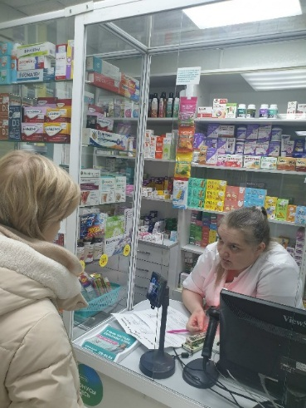
17

Фото 3.4

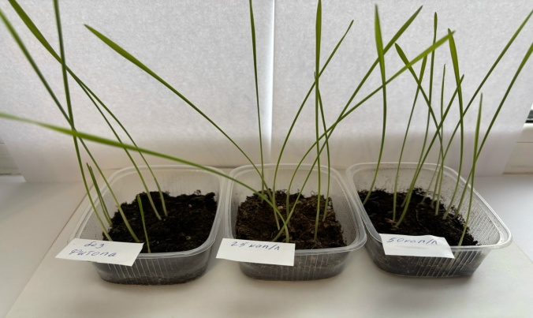
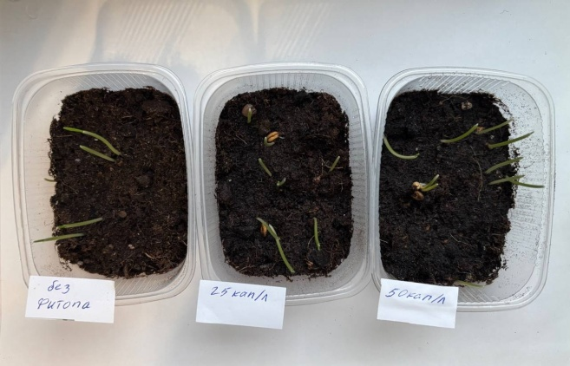

Фото 3.5

График 3.6

18
Дата | Грунт с семенами пшеницы | Грунт, обработанный «ФИТОП»
Дата | Грунт с поливом водой | 25 капель на 1 литр | 50 капель на 1 литр
13.12 | Зерно замочено водой | Зерно замочено водой | Зерно замочено водой
14.12
15.12 | Появились первые сходы | Появились первые сходы | Появились первые сходы
16.12 | 4 ростка | 7 ростков | 10 ростков
17.12 | 4 ростка | 7 ростков | 10 ростков
18.12 | 4 ростка | 7 ростков | 10 ростков
19.12 | 4 ростка | 7 ростков | 10 ростков
20.12 | 5 ростков | 8 ростков | 10 ростков
21.12 | 5 ростков | 8 ростков | 10 ростков
22.12 | Зелень ровная | Зелень ровная | Зелень ровная
Всхожесть в % | 40-50 % | 70-80% | 100%

Таблица 3.7

19
 | 1 образец | 2 образец | 3 образец
1 день: 29.10.2025 | Фарш натуральный | Фарш + 1 доза антибиотика | Фарш натуральный
2 день 30.10.2025 | Без изменений | Появился слабый молочный запах и выделилась влага | Фарш + 1 доза пробиотика
3 день 31.10.2025 | Запах гнили. Через плёнку не чувствуется | Запах кефирный, влага не выделяется | Запах молочный, выделилось много влаги (стёрлась маркировка)
4 день 1.11.2025 | Запах гнили усилился, слышно по всему помещению. Утилизация. | Запах «переребродившего»  кефира | Молочный запах, с нотками кефира
5 день 2.11.2025 |  | Яркий запах хлебного кваса | Слабый запах хлебного кваса
6 день 3.11.2025 |  | Яркий запах хлебного кваса. Изменился блеск - глянцевый | Слабый фруктово-овощной запах.  Блеска нет, структура матовая
7 день. 4.11.2025 |  | Запах прелых фруктов. Глянец исчез. Матовый. | Запаха нет. Едва уловимый аромат сырого теста.  Матовый
8 день. 5.11.2025 |  | Лёгкий кефирный запах, масса не однородная | Запаха нет, масса однородная, по краям темнеет
9 день 6.11. 2025 |  | Яркий запах кефира | Запаха нет, масса однородная, по краям темнеет
10 день 7.11.2025 |  | Запах кефира | Запаха нет, масса однородная, по краям темнеет
11 день 8.11.2025 |  | Запах кефира | Лёгкий запах кефира, масса однородная, по краям темнеет
12 день 9.11.2025 |  | Запах старого кефира, по краям «сохнет» | Лёгкий запах кефира, масса однородная, по краям темнеет
13 день 10.11. 2025 |  | Запах старого кефира, по краям «сохнет», появился белый налёт | Запах старого кефира, по краям, в середине «сохнет»
14 день 11.11.2025 |  | Запах прогорклый, пятна белёсого цвета | Запах старого кефира, по краям, в середине «сохнет», белый налёт
15 день 12.11.2025 |  | Запах прогорклый, пятна желто-белёсого цвета, сохнет | Запах старого кефира, по краям, в середине «сохнет», жёлто-белые пятна
Таблица 3.8
20
Таблица 1. Зарубежные биопрепараты на основе спорообразующих бактерий

Название | Производитель | Действующее начало* | Область применения
Бактисубтил  (Bactisubtil)  от 1000 руб | Hoechst Marion Merrell S.A. Bourgoin-Jallieu, France | B. cereus шт. IP 5832 (АТСС 14893) | Медицина
Bio-vita, Miyarisan Vita, Miyarisan-FG  От 1700 руб | Nupharm Co., Ltd,  Южная Корея | То же, а также B. subtilis и  Lb. sporogenes (Bacillus coagulans) | Медицина  БАД
БиоПлюс 2Б (С, Б)  От 1350 руб | Biochem Gmbh, Germany ООО «БиоПрогресс», Россия (Воронеж) | B. subtilis DSM 5750(СН201),  B. lichemiformis DSM 5749 (СН200) | ветеринария
Biosubtyl «Dalat»  От 1800 руб | National Institute of Vaccines and Biological Substances, Da Lat, Vietnam | «B. subtilis» (B. cereus) | БАД  Медицина, ветеринария
Domuvar  От 1900 руб | Consorzio Farmaceutico e Biotecnologico Bioprogress a.r.i., Anagni-FR, Italy | «B. subtilis» (B. clausii) | Медицина
Enterogermina  От 3000 руб | Sanofi Winthrop, Milan, Italy | «B. subtilis» (B. clausii) | Медицина

Таблица 2. Российские биопрепараты на основе спорообразующих бактерий

Бактиспорин | Ваcillus subtilis, шт. 3Н | Профилактика и лечение кишечных инфекций, бактериальных вагинозов, послеоперационных осложнений | Медицина
Биоспорин* | Ваcillus subtilis, шт. ВКПМ-В2335  B. licheniformis, шт. ВКПМ В2336 | То же | Медицина
БАВ Ветом 1.23, 1.29, 2,25  3..22 , 4.24  800 руб. | В. subtilis, шт. ВКПМ-7092, канамицин | Для улучшения работы желудочно-кишечного тракта и восстановления микрофлоры кишечника. | Медицина
БАВ порошок Комарова  От 50 руб. | В. subtilis, шт. ВКПМ-7092, канамицин | Для улучшения работы желудочно-кишечного тракта и восстановления микрофлоры кишечника. | Медицина,  ветеринария
Биосептин (мазь) 200 руб. | B. licheniformis, ВКПМ В-7038,  B. subtilis, ВКПМ В-7048,  B. subtilis, ВКПМ В-7092 | Наружное  средство | Медицина  ветеринария
БАВ Ноздрин капли назальные  100 руб. | ВКПМ В-10642 | Наружное средство | Медицина
БАВ Ветомгин 8.21  От 270 руб. | ВКПМ В-10641 (DSM 24613), ВКПМ В-10642 (DSM 24614), ВКПМ В-10643 (DSM 24615 | Противовирусное. Улучшение работы ЖКТ и восстановления микрофлоры кишечника. | Медицина
Субалин* | В. subtilis, шт. ВКПМ-В 4759 (2335/105) | Противовирусное. Улучшение работы ЖКТ и восстановления микрофлоры кишечника. | Медицина,  ветеринария

*Совместная разработка ГНЦВБ «Вектор» – НИИ микробиологии и вирусологии им.Д.К. Заболотного НАН Украины (аналог Ветома 1.1) Таблица 3.9

21

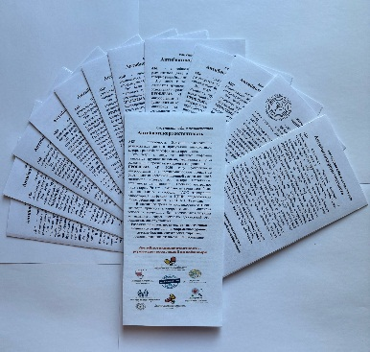
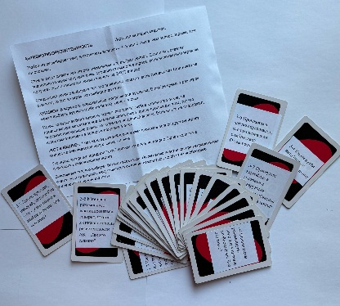
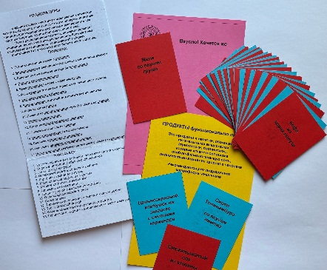

1 игра 2 игра буклет
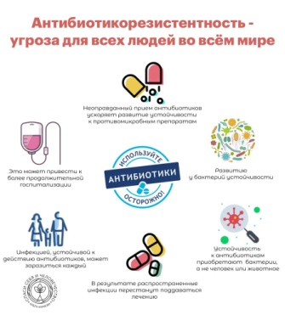
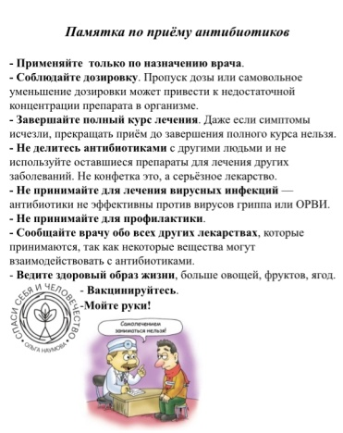
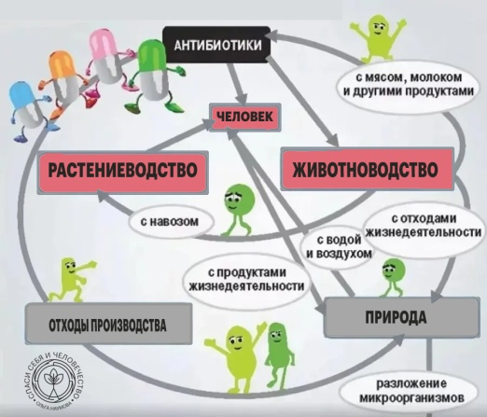

Плакаты Бланк для рецепта
(обратная сторона)

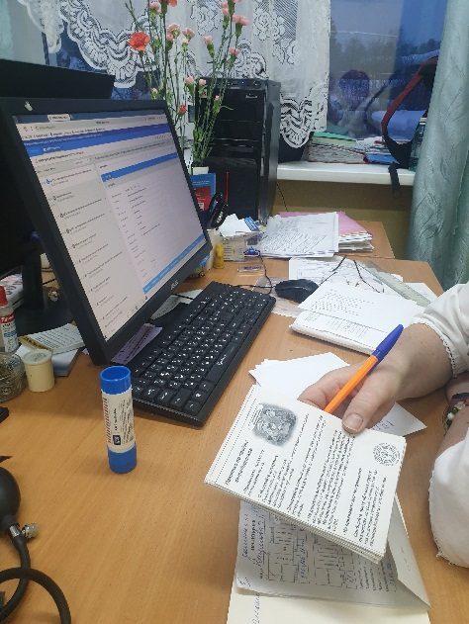



Фото 3.10

